

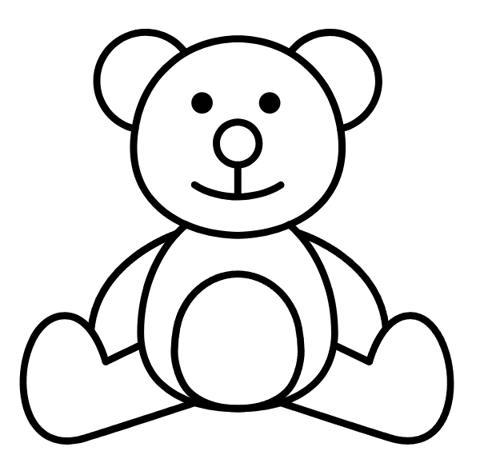
Rätsel zum Vorlesen

Das Gesuchte gibt es in fast jedem Haushalt.
Meist ist es im Kinderzimmer zu finden.
Es wird aber auch oft auf Reisen oder Spaziergänge mitgenommen.
Es kann ganz klein, aber auch riesengroß sein.
Die Form kann ganz unterschiedlich sein.
Es hat oft einen Namen.
Es kann ein Sammlerstück sein für manche Menschen.
Für andere kann es ein Freund oder Begleiter sein.
Es kann beim Einschlafen helfen oder Trost spenden.
In der Regel ist die Oberfläche samtig weich und kuschelig.

Lösung: Kuscheltier

